2018-2022药教指〔2019〕32号

关于举办第十二届“全国大学生药苑论坛”的通知
（第一轮）

各委员单位、会员单位和相关高校：
为大力培养药学类专业本科生实践创新能力，展示全国药学生在药学科学和药学服务领域的创新创业成果和实践成效，教育部高等学校药学类专业教学指导委员会（以下简称“教指委”）和中国药学会药学教育专业委员会（以下简称“专委会”）每年面向大陆和港澳台地区药学院校举办的“全国大学生药苑论坛”已成功举办了十一届。
今年，第十二届“全国大学生药苑论坛”拟定于2019年11月22日-24日在山东省济南市召开，由山东大学药学院承办。
现将本届论坛有关事项通知如下：
一、活动内容
本届论坛将分为“专家学术报告”、“壁报交流”、“学生成果展示和评选”等活动版块。
二、参赛选题

“药学科学”子论坛参赛要求从药剂学、中药学、生化药学、药物分析、药理学、药物化学、制药工程七个领域中进行选题。
“药学服务”子论坛参赛要求紧密结合学生在药学服务实践中的经历和心得，围绕“以患者为中心”的药学服务进行选题，不接受科研类选题。
三、参赛对象及名额
面向每个子论坛，教指委和专委会委员单位（详见附件1）可选派2个参赛项目，其他高校可选派1个参赛项目。
参加“药学科学”子论坛的参赛对象：在药学类本科创新创业项目中表现突出的本科生团队；
参加“药学服务”子论坛的参赛对象：仅限设有临床药学本科专业或专业方向的高校参赛。临床药学专业或药学、中药学专业（临床药学方向）的高年级本科生或一年级硕士研究生，且累计有一年及以上药学服务的实践经历。论坛还将邀请港澳台药学类专业本科生共同参与成果交流分享。
每个单位参加论坛的师生人数不超6人为宜。学生参赛代表须为项目主要完成者，经答辩被评委判定为非参赛者完成的项目，将取消其评奖资格。
四、论坛时间
2019年11月22日：报到、壁报交流；
2019年11月23日：上午专家报告，下午分论坛；
2019年11月24日：闭幕式，颁奖。
五、报名流程
1.报名
请各校收悉本通知后尽快确定“药苑论坛”工作联系人和参会代表，填写参赛回执（附件2），并于9月20日前通过电子邮件反馈至会务组，邮箱地址：yaoxueyuanbenke@163.com。
本次论坛采取网络报名形式。为统一管理，每个参赛单位只分配一个登录账号，建议由常务联系人登录报名系统（http://121.40.135.23:83/login.jsp），进行填报。
报名系统开放时间：2019年10月8日-10月15日。10月15日24：00将关闭报名系统，逾期未完成网上注册报名或提交材料者不予补报。
2．第二轮通知
10月中下旬，会务组将根据报名信息发送第二轮会议通知，请各校工作联系人注意查收。
六、会务费用
论坛活动期间，承办单位承担每个参赛项目1名学生的食宿费用，带队教师、超出部分的学生须另行缴纳会务费和住宿费。参加人员的往来交通费用自理。
七、奖项设置
本届论坛将在各参展壁报和参赛作品中评选“优秀壁报奖”、“优秀成果奖”和“优秀论文奖”，其中“优秀成果奖”设一、二、三等奖。
八、联系人和联系方式
1.论坛承办单位：山东大学药学院
联系人：李龙骁，李林蔚
电话：0531-88381148，88382590
E-mail: yaoxueyuanbenke@163.com
地址：山东省济南市文化西路44号山东大学趵突泉校区药学院
2.论坛秘书工作处（中国药科大学教务处，报名管理）
联系人：黄锐，胡巍
电话：025-86185205，86185212

附件：1.教育部高等学校药学类专业教学指导委员会及中
国药学会药学教育专业委员会委员单位名单
2.“药苑论坛”参赛回执
3.“药苑论坛”参赛壁报格式
4.“药苑论坛”参赛论文（报告）格式

教育部高等学校药学类专业教学指导委员会
（中国药科大学代章）
2019年7月8日
附件1
教育部高等学校药学类专业教学指导委员会及
中国药学会药学教育专业委员会委员单位

安徽医科大学、安徽中医药大学、北京大学、北京中医药大学、
成都中医药大学、重庆医科大学、福建医科大学、复旦大学、
广东药科大学、广州中医药大学、桂林医学院、哈尔滨医科大学、
海南医学院、合肥工业大学、河北医科大学、黑龙江中医药大学、
华东理工大学、华中科技大学、吉林大学、南方医科大学、
南京中医药大学、内蒙古医科大学、清华大学、山东大学、
上海工程技术大学、上海交通大学、上海中医药大学、沈阳药科大学、首都医科大学、四川大学、天津大学、天津医科大学、武汉大学、
武汉工程大学、西安交通大学、西北大学、西藏大学、西南大学、
新疆医科大学、徐州医科大学、延边大学、浙江大学、郑州大学、
中国人民解放军海军军医大学、中国药科大学、中南大学、中山大学
附件2
“药苑论坛”参赛回执
参会代表信息
参赛单位
教师姓名 |  | 性别 |  | 职务/职称
E-mail |  |  |  | 手机号码
通信地址
学生姓名 |  | 性别 |  | 入学年份
E-mail |  |  |  | 手机号码
汇报题目 |  |  |  | 所属学科
学生姓名 |  | 性别 |  | 入学年份
E-mail |  |  |  | 手机号码
汇报题目 |  |  |  | 所属学科
“药苑论坛”常务联系人信息（便于下一届药苑论坛通知工作）
姓名 |  |  | 所在部门及职务
E-mail |  |  | 办公电话/手机号码
通讯地址 |  |  | 邮编

备注：（1）所属学科须为通知正文划定领域之一；
（2）参会人员超出，各单位可自行按上述格式添加；
（3）回执请于9月20日前发送至：yaoxueyuanbenke@163.com。
附件3
“药苑论坛”参赛壁报格式
——“药学科学”子论坛
壁报展示内容包括：项目名称、项目简介（200字左右）；图片（2-3张，要求有图注）；创新点（150字左右）；成员信息（姓名、年级、专业）；指导教师信息：姓名、职称、研究方向。
设计尺寸为：1.5m*0.8m，分辨率不低于72，内容格式参考下图（为保障统一性，请勿做大幅度改动）。
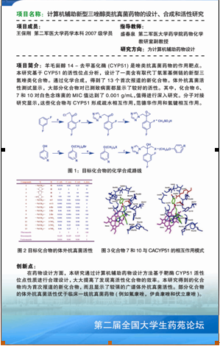
备注：请将PDF文件发送至：yaoxueyuanbenke@163.com，压缩包命名：“19药苑论坛-**大学-药学科学壁报”，单个文件命名：“19药苑论坛-**大学-药学科学壁报-学生名”，大小控制在50M以内。

“药苑论坛”参赛壁报格式
——“药学服务”子论坛
展板展示内容包括：项目名称、内容简介（200字左右）；图片（2－3张，要求有图注）；心得体会或小结（150字左右）；成员信息（姓名、年级、专业）；指导教师信息：姓名、职称、研究方向；实践地点（指医院或社区药房）。
设计尺寸为：1.5m*0.8m，分辨率不低于72，内容格式参考下图（为保障统一性，请勿做大幅度改动）。
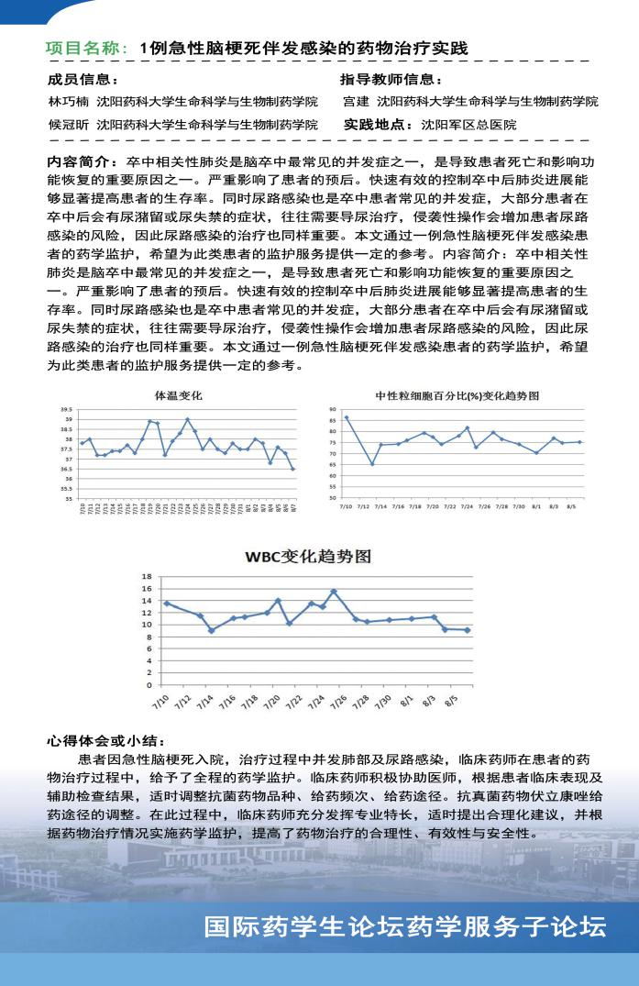

备注：请将PDF文件发送至：yaoxueyuanbenke@163.com，压缩包命名：“19药苑论坛-**大学-药学服务壁报”，单个文件命名：“19药苑论坛-**大学-药学服务壁报-学生名”，大小控制在50M以内。

附件4
“药苑论坛”参赛论文（报告）格式
一、参赛论文（报告）内容
每篇论文或报告正文原则上不超过3000字或不超过3个A4页面（含图表）。主要反映学术研究情况（包括选题背景、方案论证、研究方法、研究结果等）。论文语句应注重规范性，不得出现重大语法错误，不得出现错别字。专业术语应注意其准确性。
二、WORD文档排版格式
论文（报告）题目：3号黑体，居中；
学校名、学生姓名：小四号仿宋体，居中；
指导教师姓名及职称：另起一行，小四号仿宋体，居中；
摘 要：不超过120个字，五号楷体；
关 键 词：3-5个，用分号隔开，五号楷体；
一级标题：四号楷体；
二级标题：小四号黑体；
三级标题：五号宋体，加黑；
正文文字：汉字宋体五号；英文字体Times New Roman小4号；
参考文献：学术报告正文中引用他人成果、结论、观点的文字，需有参考文献标识。参考文献作者3人以上时，必须写齐前3人姓名，超过3人时，其后加“，等”，格式如下：[1] 期刊：作者，题目[J]，刊名，年份，卷数（期数）：起止页；[2] 专著：作者，书名[M]，出版地：出版社，出版年份。
页面格式：A4版面，页边距为上2.5cm、下2.5cm、左3cm、右2.5cm，行距为1.25倍、段前和段后均为0磅。
此文件需以office格式和图片，上传至报名系统，文件命名：“19药苑论坛-**大学-论文-学生名”，大小控制在5M以内。

